上海电力大学第三十一届运动会竞赛规程（教工）

一、主办单位： 上海电力大学体育学院、校工会
二、协办单位： 校团委、学生处、各二级学院等
三、竞赛日期地点：2025年10月28日 至10月29日
临港校区田径场（如遇下雨，趣味项目转至体育馆手球馆）
四、竞赛项目：
（一）女子60米、800米。
年龄组划分：45周岁以下组（1980年10月28日后出生）
45周岁以上组（1980年10月28日前出生）
（二）男子100米、800米。
年龄组划分：45周岁以下组（1980年10月28日后出生）
45周岁以上组（1980年10月28日前出生）
（三）4X100米接力赛
比赛以分工会为单位组队，设男女组别，不分年龄段。每个分工会限报男女各1队
（四）跳远比赛（男、女）
年龄组划分：45周岁以下组（1980年10月28日后出生）
45周岁以上组（1980年10月28日前出生）
（五）铅球比赛
1、年龄组划分：
45周岁以下组（1980年10月28日后出生）
45周岁以上组（1980年10月28日前出生）
2、器材要求：男子5KG，女子4KG。
田径项目比赛均采用国际田联最新审定《田径竞赛规则》及本次运动会的特殊规定执行。
五、趣味项目：
（一）铅笔粘粘乐
游戏规则:设立起终点，每队共8名队员参加此游戏，每队队员从A点拿好道具到B点粘好球在回来，率先抵达终点且用时少者获胜。
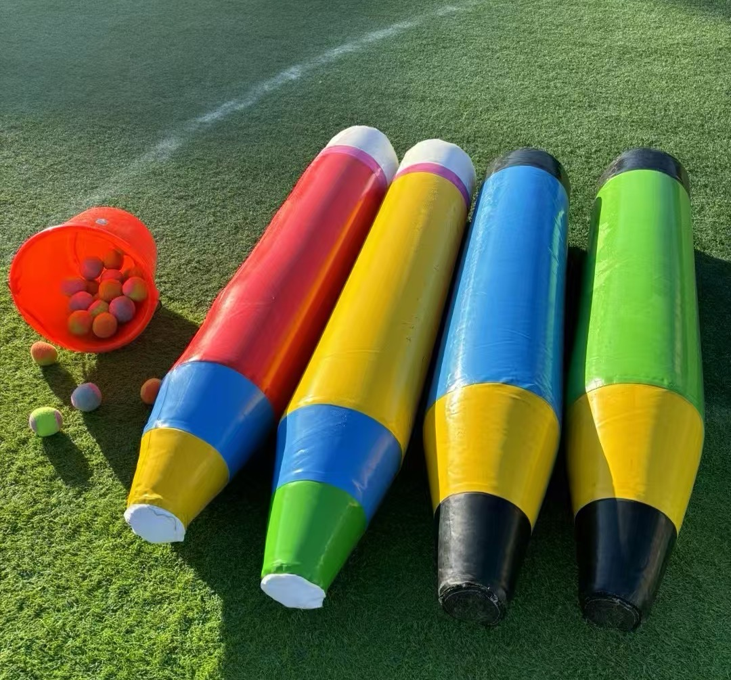
（二）动感单车里程骑行
每组选出8名队员完成规定里程骑行比赛接力，用时少的获胜。
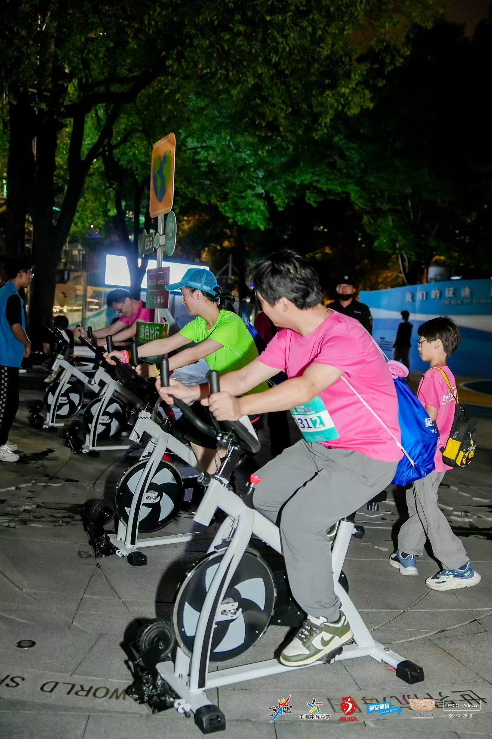

（三）一锤定音
游戏规则：
1、每队共8名队员参加此游戏，比赛采取接力的方式，每队每次只能派出一名代表，站在起点线后，手持一把大锤，向目标物发起攻击；
2、每人每次有一次击打的机会；
3、每次击打后，参赛队员需要回到队伍最后，准备下一次攻击；
4、击打过程中，最顶端的砖块不可掉落；
5、底部的砖块需完全脱离其他砖块才算有效，方可积分；
6、规定时间内，计算每队最终的有效成绩，按照积分的多少依此排名。 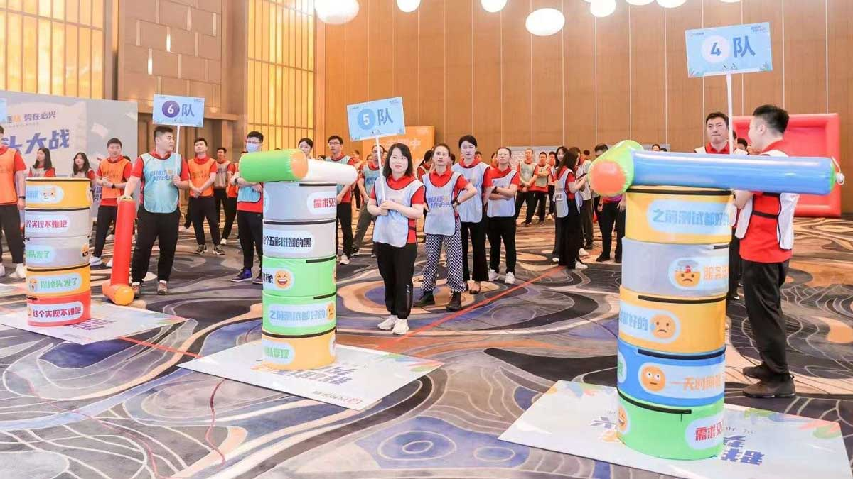

（四）眼疾手快
游戏规则：每队共6名队员参加此游戏，参与者站于器材位置，游戏开始后棒子开始随机往下掉，根据接住数量多少来计算获胜。
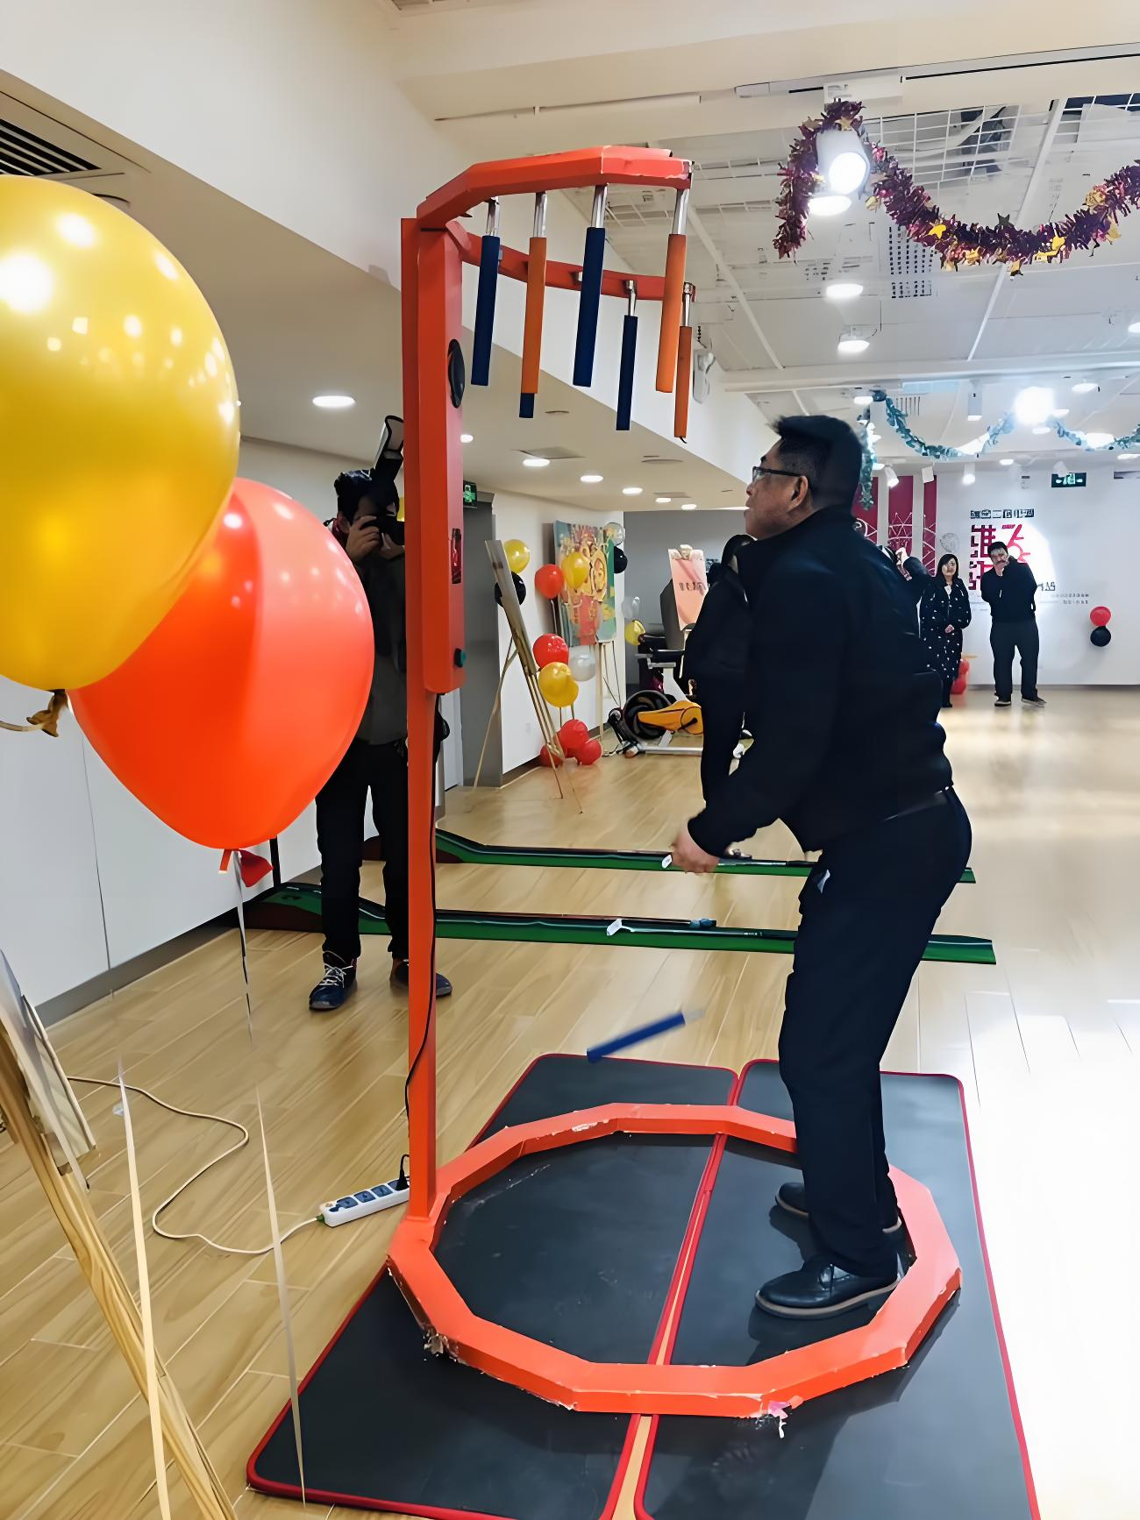

六、评优与奖励：
所有竞赛项目均按参赛人员数量颁发单项奖，取前8名发放等次奖。各单项前八名按9、7、6、5、4、3、2、1计分，4X100米接力赛加倍计分。团体总分为各单项项目得分之和。
七、参赛及报名办法：
（一）以分工会为单位组队参赛，每个分工会只可报1支队伍，人数较少的分工会可联合组队。不设领队、教练。
（二）代表队成员限本校在职教职工，身体健康状况良好，每个运动员只能参加一支队伍。
（三）竞赛项目：分工会教职工人数在50人及以上的，每个项目最多可报2人，教职工人数在50人以下的，每个项目限报1人；趣味项目：每个运动员最多可参与2个项目，多报无效。
（四）请各分工会将报名表电子版（见附件）于10月11日前，通过email发至shiepgh@163.com，联系人：曹叶青。

中国教育工会上海电力大学委员会
2025年10月9日

上海电力大学第三十一届运动会报名表（教工）
分工会名称：
45周岁以下组（1980年10月28日后出生）
项目 | 序号 | 姓名 | 出生日期（格式范例：19830101）
女子60米短跑 | 1
女子60米短跑 | 2
女子800米长跑 | 1
女子800米长跑 | 2
男子100米短跑 | 1
男子100米短跑 | 2
男子800米长跑 | 1
男子800米长跑 | 2
女子跳远 | 1
女子跳远 | 2
男子跳远 | 1
男子跳远 | 2
女子铅球 | 1
女子铅球 | 2
男子铅球 | 1
男子铅球 | 2

45周岁以上组（1980年10月28日前出生）
项目 | 序号 | 姓名 | 出生日期（格式范例：19830101）
女子60米短跑 | 1
女子60米短跑 | 2
女子800米长跑 | 1
女子800米长跑 | 2
男子100米短跑 | 1
男子100米短跑 | 2
男子800米长跑 | 1
男子800米长跑 | 2
女子跳远 | 1
女子跳远 | 2
男子跳远 | 1
男子跳远 | 2
女子铅球 | 1
女子铅球 | 2
男子铅球 | 1
男子铅球 | 2

4X100米接力赛
女子4X100米接力 | 1
女子4X100米接力 | 2
女子4X100米接力 | 3
女子4X100米接力 | 4
男子4X100米接力 | 1
男子4X100米接力 | 2
男子4X100米接力 | 3
男子4X100米接力 | 4
趣味项目
铅笔粘粘乐 | 序号 | 姓名 | 性别
铅笔粘粘乐 | 1
铅笔粘粘乐 | 2
铅笔粘粘乐 | 3
铅笔粘粘乐 | 4
铅笔粘粘乐 | 5
铅笔粘粘乐 | 6
铅笔粘粘乐 | 7
铅笔粘粘乐 | 8
动感单车里程骑行 | 1
动感单车里程骑行 | 2
动感单车里程骑行 | 3
动感单车里程骑行 | 4
动感单车里程骑行 | 5
动感单车里程骑行 | 6
动感单车里程骑行 | 7
动感单车里程骑行 | 8
一锤定音 | 1
一锤定音 | 2
一锤定音 | 3
一锤定音 | 4
一锤定音 | 5
一锤定音 | 6
一锤定音 | 7
一锤定音 | 8
眼疾手快 | 1
眼疾手快 | 2
眼疾手快 | 3
眼疾手快 | 4
眼疾手快 | 5
眼疾手快 | 6

